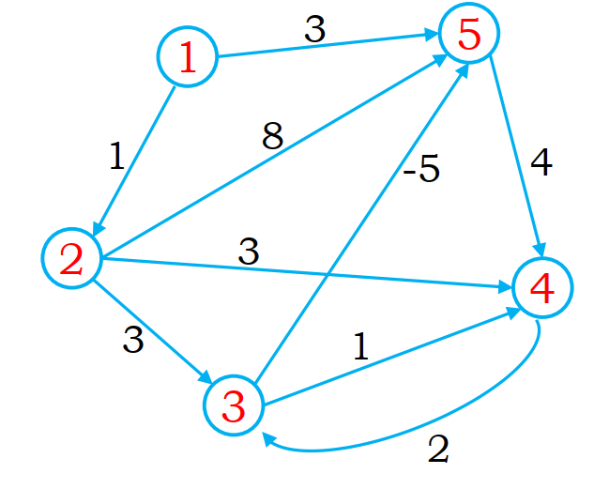 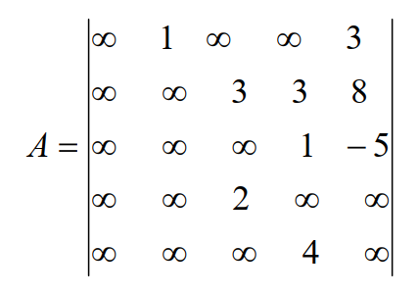

**Khởi tạo (bắt đầu từ đỉnh 1):**

* d[1] = 0, pre[1] = 1
* d[2] = 1, pre[2] = 1
* d[3] = **∞**, pre[3] = 1
* d[4] = **∞**, pre[4] = 1
* d[5] = 3, pre[5] = 1

**Vòng lặp K = 1:**

* v = 2 *(xét đỉnh 2)*, d[2] = 1:
  + d[1] + a[1, 2] = 0 + **∞** (không t/m d[2] > d[1] + a[1, 2]) => giữ nguyên
  + d[2] + a[2, 2] = 1 + 0 = 1
  + d[3] + a[3, 2] = **∞** + **∞** > 1
  + d[4] + a[4, 2] = **∞** + **∞** > 1
  + d[5] + a[5, 2] = **∞** + **∞** > 1
* v = 3, d[3] = 1:
  + d[1] + a[1, 3] = 0 + ∞
  + d[2] + a[2, 3] = 1 + 3 = 4 < ∞ **(Thay d[3] = 4, pre[3] = 2)**
  + d[3] + a[3, 3] = 4 + ∞ = 4
  + d[4] + a[4, 3] = ∞ + 2 > 4
  + d[5] + a[5, 3] = ∞ + ∞ > 4
* v = 4, d[4] = ∞:
  + d[1] + a[1, 4] = 0 + ∞ (không so sánh được với d[v] = d[4])
  + d[2] + a[2, 4] = 1 + 3 = 4 < ∞ **(Thay d[4] = 4, pre[4] = 2)**
  + d[3] + A[3, 4] = 4 + 1 = 5 > 4
  + d[4] + a[4, 4] = 4 + ∞ > 4
  + d[5] + a[5, 4] = ∞ + 4 > 4
* v=5; d[5] = 3
  + d[1] + a[1, 5] = 0 + 3 (Không nhỏ hơn 3)
  + d[2] + A[2, 5] = 1 + 8 = 9 > 3
  + d[3] + A[3, 5] = 4 - 5=-1 < 3 (Thay d[5] = -1, pre[5] = 3)
  + d[4] + A[4, 5] = 4 + ∞ > -1
  + d[5] + A[5, 5] = -1 + ∞ > -1

**Vòng lặp K = 2:**

* v=2; d[2] = 1
  + d[1] + A[1, 2] = 0+1 (Không nhỏ hơn 1)
  + d[2] + A[2, 2] = 1 + ∞>1
  + d[3] + A[3, 2] = 4 + ∞>1
  + d[4] + A[4, 2] = 4 + ∞>1
  + d[5] + A[5, 2] = -1 + ∞>1
* v=3; d[3] = 4
  + d[1] + A[1, 3] = 0 + ∞ > 4
  + d[2] + A[2, 3] = 1 + 3 = 4 (Không nhỏ hơn 4)
  + d[3] + A[3, 3] = 4 + ∞ > 4
  + d[4] + A[4, 3] = 4 + 2 > 4
  + d[5] + A[5, 3] = -1 + ∞ > 4
* v=4; d[4] = 4
  + d[1] + A[1, 4] = 0 + ∞ > 4
  + d[2] + A[2, 4] = 1 + 3 = 4 (Không nhỏ hơn 4)
  + d[3] + A[3, 4] = 4 + 1 > 4
  + d[4] + A[4, 4] = 4 + ∞ > 4
  + d[5] + A[5, 4] = -1 + 4 = 3 < 4 **(Thay d[4] = 5, pre[4] = 5)**
* v=5; d[5] = -1
  + d[1] + A[1, 5] = 0 + ∞ > -1
  + d[2] + A[2, 5] = 1 + 3 = -1
  + d[3] + A[3, 5] = 4 + 1 > -1
  + d[4] + A[4, 5] = 3 + ∞ > -1
  + d[5] + A[5, 5] = -1 + ∞ > -1

**Vòng lặp K = 3:**

* v=2; d[2] = 1
  + d[1] + A[1, 2] = 0 + 1 (Không nhỏ hơn 1)
  + d[2] + A[2, 2] = 1 + ∞ > 1
  + d[3] + A[3, 2] = 4 + ∞ > 1
  + d[4] + A[4, 2] = 3 + ∞ > 1
  + d[5] + A[5, 2] = -1 + ∞ > 1
* v=3; d[3] = 4
  + d[1] + A[1, 3] = 0 + ∞ > 4
  + d[2] + A[2, 3] = 1 + 3 = 4 (Không nhỏ hơn 4)
  + d[3] + A[3, 3] = 4 + ∞ > 4
  + d[4] + A[4, 3] = 3 + 2 > 4
  + d[5] + A[5, 3] = -1 + ∞ > 4
* v=4; d[4] = 3
  + d[1] + A[1, 4] = 0 + ∞ > 3
  + d[2] + A[2, 4] = 1 + 3 = 3
  + d[3] + A[3, 4] = 4 + 1 > 3
  + d[4] + A[4, 4] = 3 + ∞ > 3
  + d[5] + A[5, 4] = -1 + 4 = 3 (Không nhỏ hơn 3)
* v=5; d[5] = -1
  + d[1] + A[1, 5] = 0 + ∞ > -1
  + d[2] + A[2, 5] = 1 + 3 = -1
  + d[3] + A[3, 5] = 4 + 1 > -1
  + d[4] + A[4, 5] = 3 + ∞ > -1
  + d[5] + A[5, 5] = -1 + ∞ > -1

Kết quả cuối cùng ta nhận được Bảng:

